Célterület adatlap
Célterület azonosító: 1 025 536
Helyi Akciócsoport: Tiszazugi-Leader Vidékfejlesztési Programiroda Nonprofit Kft. UMVP intézkedés: Versenyképesség Jogcím: Vállalkozás alapú fejlesztés Célterület megnevezése: Helyi termék előállításához kapcsolódó eszközbeszerzés
Vonatkozó HPME azonosító: 780b03 Vonatkozó HPME megnevezése: A helyi termékek és hungarikumok újra felfedezése, helyi termékekés szolgáltatások előállítása és versenyképes értékesítésének támogatása.
I. Fogalom magyarázat
Helyi termék: a LEADER Helyi Akciócsoport illetékességi területén megtermelt, a térségben honos vagy ott termelt vagy előállított, az élelmiszer higiéniáról szóló 2004. április 29-i 852/2004/EK parlamenti és tanácsi rendelet (a továbbiakban: 852/2004/EK rendelet) 2. cikke (1) bekezdésének b) pontja szerinti alaptermék, valamint a 852/2004/EK rendelet 2. cikke (1) bekezdésének o) pontja szerint feldolgozott terméknek minősülő a térségben megtermelt vagy előállított alapanyagból feldolgozott termék
II. Támogatás vehető igénybe
Támogatás vehető igénybe a Tiszazugi-LEADER HACS tervezési területén jellemző helyi termékek előállításához és értékesítéséhez kapcsolódó gép-és eszközbeszerzésre, kis léptékű infrastruktúra fejlesztésre, kis léptékű telephely fejlesztésre, épület-felújításra, fejlesztésre és technológia fejlesztést célzó projektek megvalósítására, valamint az ehhez kapcsolódó marketing tevékenységre. Támogatás vehető igénybe továbbá a helyi termékekhez kapcsolódó bemutató terem, raktár és értékesítési hely kialakítására, valamint minőség-és környezetirányítási rendszer, élelmiszer biztonsági rendszer bevezetésére, marketing tevékenységre, a helyi termékek piacra jutásának érdekében. Támogatás vehető igénybe kis gazdaságok kertészet kialakítására, meglévők fejlesztésére megtermelt termékek előállításához és feldolgozásához, mobil árusításhoz kapcsolódó eszközök és berendezések beszerzésére.
III. Támogatás mértéke
Az igénybe vehető támogatás legkisebb mértéke kizárólag hátrányos helyzetű területen 200 000 forintösszeg.Az igénybe vehető támogatás legnagyobb mértéke kizárólag hátrányos helyzetű területen 2 000 000 forintösszeg.Az igénybe vehető támogatás legkisebb mértéke nem hátrányos helyzetű területen, illetve ha nincs a hátrányos helyzetű területre keret összegelkülönítve 0 forintösszeg.Az igénybe vehető támogatás legnagyobb mértéke nem hátrányos helyzetű területen, illetve ha nincs a hátrányos helyzetű területre keretösszeg elkülönítve 0 forintösszeg.
Intenzitások:
Kérelmező típusa Intenzitások nem LHH vagy vegyes Intenzitások LHH településen (%)
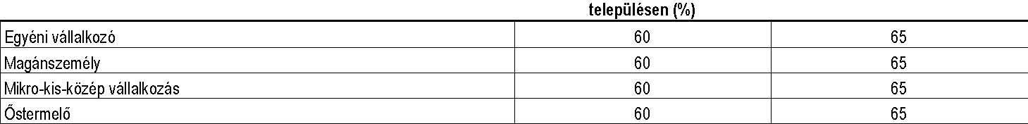
A rendelkezésre álló keretösszeg a 2007-2013-as időszakban hátrányos helyzetű területen 10 000 000 forintösszeg, egyéb területen forintösszeg.
IV. Célterület specifikus alanyi és tárgyi feltételek
Kertészet kialakítása, meglévők fejlesztése megtermelt helyi termékek előállítása és feldolgozása, valamint a mobil árusításhoz kapcsolódó eszközök és berendezések legfeljebb 1 000 000 Ft értékben támogathatók. Fejlesztés eredeményeként előállított legalább egy helyi termék vonatkozásában helyi kereskedelmi forgalomba kell helyezni. Őstermelő esetében szükséges az egyéni vállalkozóvá válás, melyet első kifizetési kérelmének benyújtásával egyidejűleg igazolnia szükséges. A kedvezményezett vállalja, hogy a projekt LEADER támogatással történő megvalósítása esetén legalább 1 alkalommal részt vesz a HVS-sel kapcsolatos, együttműködést erősítő személyes konzultáción, rendezvényen vagy képzésen, a jogerős támogatási határozat kézhezvételétől számított 12 hónapon belül. Projekt csak együttműködésben valósítható meg. Marketing tevékenység önállóan nem támogatható.
V. Jogosult települések
Támogatás olyan célra vehető igénybe, amely az alábbi településeken valósul meg:
Martfű ; Cibakháza ; Szelevény ; Kunszentmárton ; Tiszakürt ; Tiszasas ; Öcsöd ; Tiszainoka ; Nagyrév ; Csépa ; Cserkeszőlő ;
VI. Elszámolható kiadások
Jogcímhez elszámolható kiadás megnevezése
a) a Vhr. 30. §-ában foglaltaknak megfelelő, a fejlesztési tevékenységhez kapcsolódó építési munkák: új építmény, épület építése, meglévő építmény, épület
felújítása, bővítése, korszerűsítése, valamint épületgépészet kialakítása, korszerűsítése, tereprendezés, parkosítás;
b) ingatlanhoz kapcsolódó, telekhatáron belüli kisléptékű infrastruktúra-fejlesztések:
ba) tűzi-víz hálózat, korszerű tűzvédelmi hálózat, és a hozzá kapcsolódó elosztó és egyéb berendezések kiépítése;
bb) ivó- és ipari vízellátás saját kúttal, vagy hálózatra csatlakozással, és a hozzá kapcsolódó elosztó és egyéb berendezések kiépítése;
bc) földgázvezeték, távhővezeték, és a hozzá kapcsolódó elosztó és egyéb berendezések kiépítése;
bd) elektromos hálózatra csatlakozás kiépítése és a hozzá kapcsolódó elosztó és egyéb berendezések kiépítése;
bf) szelektív hulladékgyűjtők és tárolók kiépítése;
bh) fenntartható, környezetbarát, megújuló energiaforrásokat hasznosító gépek, eszközök és berendezések beszerzése, kiépítése (meleg víz, fűtés és
elektromos áram előállítása és felhasználása céljából);
c) minőség- és környezetirányítási rendszerek, szabványok bevezetése:
ca) ISO 9001 szabvány előírása szerinti minőségirányítási rendszer bevezetése és tanúsíttatása;
cb) ISO 14001 szabvány előírása szerinti környezetirányítási rendszer bevezetése és tanúsíttatása;
cp) élelmiszer-biztonsági rendszer szabványok (BRC, EFSIS, IFS, ISO 22000 HACCP) bevezetése és tanúsíttatása;
cq) EMAS minőségirányítási rendszer bevezetése és tanúsíttatása;
d) tradicionális eszközbeszerzés: a hagyományos népi kultúra, szellemi örökség ápolásának bemutatásának érdekében a megismertetni kívánt időszakban
készült, hagyományos, újonnan kereskedelmi forgalomban nem kapható gépek, eszközök, tárgyak.;
e) eszközbeszerzés: a fejleszteni kívánt tevékenységhez kötődő eszközök beszerzése;
g) marketing kiadások:
ga) hirdetések költségei;
gb) kiadványok, szórólapok elkészítésének és terjesztésének költségei: (adatgyűjtés, adatbázis-használati jog, szerkesztés, terjesztés költségei, nyomdai, fotó
és grafikai költségek);
i) arculati elemek (ÚMVP és EU és HACS logó)
VII. Értékelési szempontok
Értékelési szempont Ellenőrzés módja Pontszám
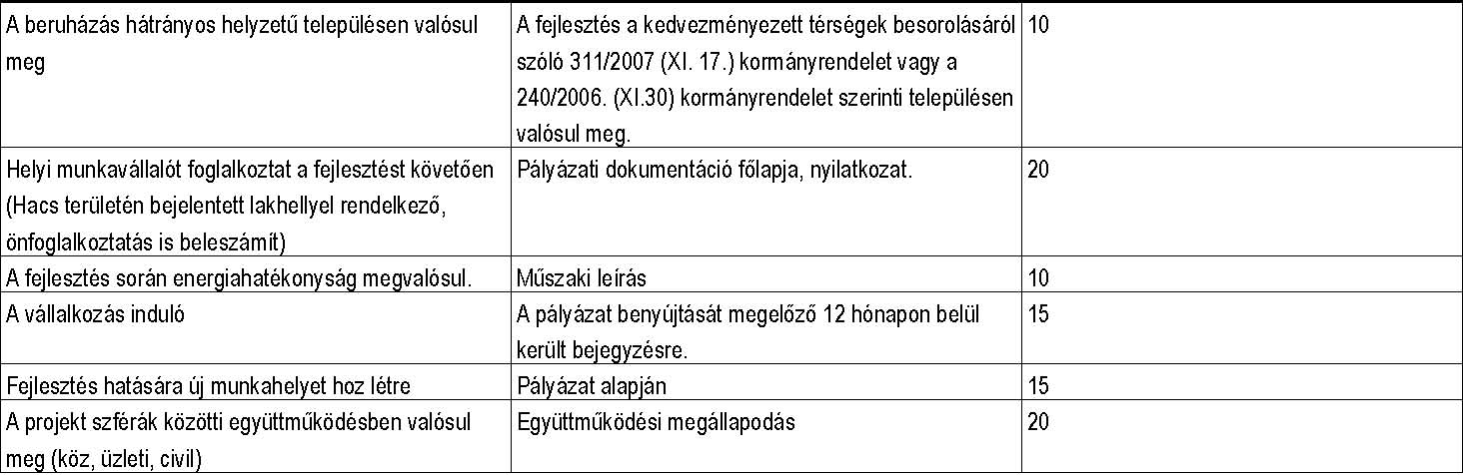
Értékelési szempont Részpontszám megnevezése Részpontszám maximum pontszám
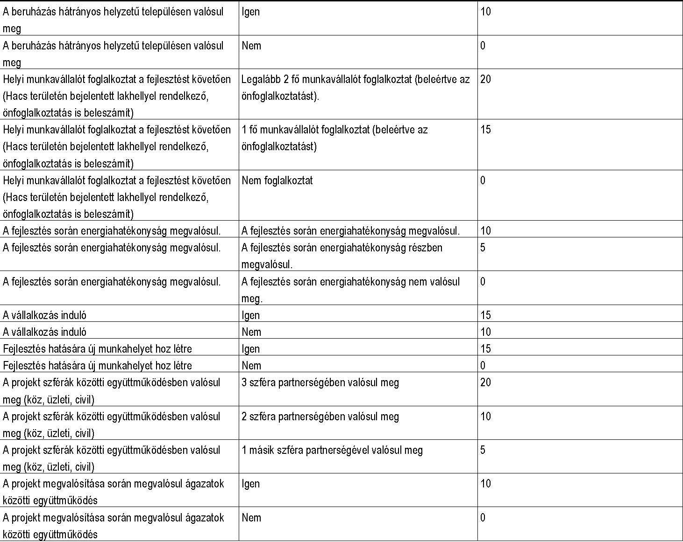
VIII. Jogkövetkezmények
Amennyiben az utolsó kifizetési kérelem benyújtását követő 1 évben nem teljesül, a fejlesztés eredményeként előállított legalább egy helyi termék kereskedelmi forgalomba helyezése, 20% megítélt támogatás visszafizetésére kötelezett. Amennyiben a nyertes pályázó a támogatási határozat kézhezvételét követő 12 hónapon belül a projekt LEADER támogatással való megvalósítása esetén legalább 1 alkalommal nem vesz részt a Helyi Vidékfejlesztési Stratégia megvalósításával kapcsolatos, együttműködést erősítő személyes konzultáción, rendezvényen vagy képzésen, akkor a megítélt támogatás 5%-ának visszafizetésére kötelezett.
IX. Jogosultságot igazoló csatolandó mellékletek
A vonatkozó LEADER jogcímrendeletben előírt kötelező mellékletek. Együttműködési megállapodás, energia hatékony technológia alkalmazására vonatkozó műszaki leírás, Nyilatkozat a HVS-sel kapcsolatos, együttműködést erősítő személyes konzultáción, rendezvényen vagy képzésen való részvételről. A formanyomtatványok a LEADER HACS honlapjáról letölthetők: www.tiszazugleader.eu

